

**Tema : Ndikimi I kimikateve ne jeten tone**

**Lenda: Shkenca te integruara , shoqeria dhe mjedisi**

**Punoi : Besarda Troci**

**Pranoi : Ada Lila**

**Mjedisi** apo *ambienti*, është tërësia e rrethanave përreth një organizmi ose grup organizmash, veçanërisht ndërthurja e kushteve të jashtme fizikore, natyrore që veprojnë dhe ndikojnë në rritjen, zhvillimin, dhe mbijetesën e organizmave. Në lidhje me njeriun dallojmë këto mjedise:

* mjedisi shoqëror,
* mjedisi kulturor dhe
* mjedisi natyror.



Mbrojtja e mjedisit duhet të praktikohet , në nivel individual, të organizatave dhe të qeverisë, në dobi të mjedisit natyror dhe të qenieve njerëzore.Mjedisi në të cilin jetojmë është shumë i rëndësishëm për ne,ai është burim i jetës së njeriut . Mbrojtja e natyrës dhe e mjedisit konsiderohen si pjesa më e rëndësishme e jetës në planetin tonë.Të gjitha proceset që çojnë në një sistem ekologjik të suksesshëm janë të lidhura me programin për përcaktimin e strategjisë dhe zhvillimin e mëtejshëm të objektivave në ruajtjen e natyrës e të mjedisit

**Efektet negative të plehrave kimike dhe ndikimi i tyre në ndotjen e mjedisit**

Është e njohur se të ushqyerit e bimëve është një nga faktorët më të rëndësishëm për të kontrolluar cilësinë dhe produktivitetin bujqësorë. Mirëpo, përdorimi i tepruar i plehrave kimike shkakton ndotjen e mjedisit, gjithashtu ndikon direkt në shëndetin e njerëzve.

Pleh është çdo substancë e përdorur për të shtuar vlerat ushqyese në tokë dhe për të rritur pjellorinë e tokës. Plehrat joorganike kryesisht përmbajnë azot N, fosfor P dhe kalium K. Mirëpo, jo të gjitha plehrat janë të njëjtë dhe jo të gjithë janë të shëndetshëm për tokën.

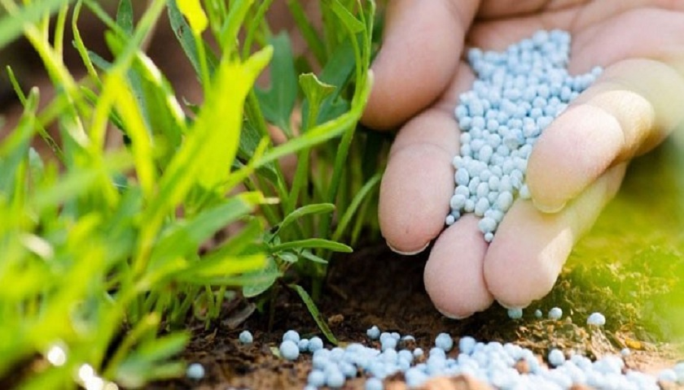

Plehrat kimike janë përdorur për një kohë të gjatë në tokën bujqësore, që nga epoka e vjetër. Objektivi kryesorë për aplikimin e plehrave kimike dhe pesticideve është për të rritur dhe mbrojtur produktivitetin e kulturave të cilat ne i kultivojmë. Fermerët shtojnë një sasi të madhe të plehrave dhe pesticideve në mënyrë që të arrijnë rendimente sa më të larta. Aktualisht, për shkak të konsumit të lartë të plehrave kimike që përdoren për të përmbushur kërkesat e njeriut, po ndodh një degradimi i madh i tokës.

Plehrat kimike janë më rezistent në mjedis sesa plehrat natyrorë. Ato kanë të kombinuara kimikate të cilat në disa raste janë të dëmshme për mjedisin. Plehrat kimikë përmbajnë pjesën më të madhe të metaleve të rënda, si: Hg, Cd, As, Pb, Cu dhe Ni. Këto plehra ndikojnë edhe në pjellorinë e tokës, ngase me rritjen e përdorimit të këtyre plehrave zhdukën një numër i madh i mikroorganizmave të tokës. Të gjitha bakteret dhe organizmat tjerë të dobishëm që jetojnë në brendësi dhe në sipërfaqe të tokës luajnë një rol të rëndësishëm në përmirësimin e strukturës së tokës, por aktualisht përdorimi i plehrave kimike rrezikon humbjen e tyre. Plehrat mund të ndikojnë në akumulimin e metaleve të rënda në tokë dhe sistemin bimorë. Bimët marrin plehrat nga toka nëpërmjet sistemit rrënjorë, pastaj nga bimët ato futën në zinxhirin ushqimorë. Në fund, ushqimet i konsumojmë ne dhe si pasojë na shfaqën sëmundje të pashërueshme që shkak kryesorë kanë ndotjen e ushqimeve që ne konsumojmë.



Fermerët mund t’i parandalojnë efektet negative të plehrave duke përdorur shumë metoda. Para së gjithash, konsultimi me ekspertet e tokave lidhur me dozat e hedhjes së plehrave në toka të caktuara duke i analizuar ato është më se e nevojshme. Analizat e tokës të cilat duhet bërë në ato parcela ku duam të kultivojmë janë shumë të rëndësishme, në radhë të parë për fermerët të cilët do të kursejnë sasi të konsiderueshme të plehrave gjithashtu edhe për mjedisin në të cilin jetojmë. Pastaj, përdorimi i plehrave natyrore për të përmirësuar strukturën e tokës dhe për të reduktuar mbetjet kimike në tokë. Dhe, në fund, fermerët duhet edukuar në atë mënyrë që hedhja e pakontrolluar e plehrave e dëmton shumë buxhetin e tyre të pakët, ndërsa sasia e tepërt e plehrave në tokë shkakton ndotje.

Njeriu luan shumë funksione në mjedis, për të mirë apo për të keq, ai prodhon ushqim, por gjithashtu shkakton edhe ndotje. Kështu, efektet negative të plehrave kimike çojnë te ndotja e mjedisit (tokës, ujit, ajrit dhe ushqimit), dhe si pasojë, është vetë njeriu ai që e vuan atë.